Введение. Задачи, которые решаются в рамках теории информации. Основные понятия теории информации. Модель системы передачи данных.

1.1. введение
Теория информации - наука с точно известной датой рождения. Ее появление на свет связывают с публикацией Клодом Шенноном работы "Математическая теория связи" в 1948 г.. С тех пор теория информация прошла большой путь, обогатилась огромным числом интересных научных открытий и доказала свою практическую важность. Сегодня в повседневный обиход вошли высокоскоростные модемы для телефонных каналов, лазерные компакт-диски для хранения информации, жесткие диски большой емкости для персональных компьютеров, мобильные телефонные аппараты для сотовых систем связи и многие другие устройства, создание которых было бы невозможно без привлечения методологии и математического аппарата, разработанных в рамках теории информации.
Определим: что такое информация и в чем состоит суть передачи информации?
Существует достаточно много определений этого понятия, однако наиболее адекватной постановке задачи до последнего времени считалось шеннонивське определения информации как меры неопределенности (степени незнания того, что подлежит передаче). Соответственно, цель передачи информации - это снятие данной неопределенности.
Это классическое определение информации впервые было введено К. Шенноном в 1948 в его работе «Математическая теория связи» и на несколько десятилетий определило подходы к анализу и разработке методов и систем передачи информации, которые и сегодня в значительной мере ориентируются на это определение . Согласно данному подходу по мере получения информации снимается неопределенность, при этом чем больше информации получено, тем меньше степень неопределенности получателя.
Развитие теории и практики систем передачи информации со выявило ряд несоответствий между данным определением и получаемыми результатами, которые в некоторых случаях оказываются значительно лучше, чем предсказывает существующая теория. Так, шеннонивський подход совершенно не учитывает степени полезности и сознания информации, наличия априорных знаний о предмете и т.д., он направлен не на увеличение знания, а на уменьшение незнания, то есть в каком-то смысле является пассивным. В связи с этим в последние два десятилетия происходит постепенное переосмысливания определений, которые казались незыблемыми и теоретических основ передачи информации. В ходе изучения данного курса будут освещены как классический подход, так и современный взгляд на данный вопрос.

1.2. Задачи, которые решаются в рамках теории информации

Хотя теории информации часто приписывают чуть более широкое значение, применяя ее методологию в естествознании и искусстве, с точки зрения самого Шеннона, она может корректно рассматриваться только как раздел математической теории связи. Итак, в теории информации можно выделить следующие разделы:
1. Кодирования дискретных источников. Иногда эту часть теории информации называют кодированием без потерь, кодированием для канала без шума, сжатием информации.
2. Кодирования информации для передачи по каналу с шумом. Речь идет о защите информации от помех в каналах связи.
3. Кодирование с заданным критерием качества. В некоторых системах связи искажения информации допустимы. Более того, информация аналоговых источников вообще не может быть представлена ​​в цифровой форме без искажений. В данном разделе речь идет о методах кодирования, обеспечивающих наилучший компромисс между качеством (оцениваемым некоторой объективной мерой искажения) и затратами на передачу информации. Сегодня задача такого типа стали особенно актуальны, поскольку они находят широкое применение для цифровой передачи речи, видео и аудиоинформации.
4. Кодирование информации для систем с многими пользователями. Здесь обсуждается оптимальное взаимодействие абонентов, использующих какой-либо общий ресурс, например, канал связи Примеры систем с множественным доступом - системы мобильной связи, локальные сети ЭВМ.
5. Секретный связь, системы защиты информации от несанкционированного доступа. Здесь также можно указать широкий круг актуальных задач, лежащих на стыке теории информации, теории вычислительной сложности алгоритмов, исследование операций, теории чисел.

1.3. Основные понятия теории информации

Сведения, содержащиеся в сообщениях, называют информацией. Информацию, приведенную в формализованном виде и предназначенную для обработки вычислительными приборами или уже обработанную ними, называют данными.
Информация передается от источника к получателю с помощью физического возбуждения среды, обычно в виде волновых процессов, называются сигналами.
По своей структуре сообщения и сигналы разделяются на дискретные и непрерывные. Дискретные сообщения и сигналы обычно состоят из конечного числа резко разрозненных элементов. Примерами дискретных сообщений является буквенные или цифровые тексты, телеграфные сигналы. В отличие от дискретных непрерывные сообщения могут отличаться друг от друга как угодно мало. К таким сообщений и сигналов относят язык, музыку, сигналы телеизмерения и другие. При определенных ограничениях непрерывные сообщения можно превращать в дискретные (и наоборот).
При всем разнообразии форм сообщений подлежащих передаче (или их временных сигналов, отражающих) подавляющее большинство из них может быть отнесена всего лишь к нескольким, существенно различаются видам, а именно:
- непрерывные по времени (аналоговые) сообщения (сигналы)
- дискретные по времени (дискретизированного) сообщения;
- дискретные по уровню (квантованные) сообщения.
Преобразования, кодирования, модуляции являются операциями преобразования сообщения в сигнал в приборе, передает. Эти операции могут быть независимыми или совмещенными. Операция кодирования может в простейших случаях отсутствовать.
Преобразованием называют перевод не электрической величины в первичный электрический сигнал. В телефонии эту функцию выполняет микрофон.
Кодирование - это преобразование сообщения или первичного Cигнал в определенное сочетание дискретных символов (например, видео импульсов), которые называются кодовыми комбинациями или словами.
Целью кодирования является согласование источника сообщений с каналами связи, которое обеспечивает нужную скорость передачи информации и помехоустойчивость.
коды- это системы соответствий между сообщениями и комбинациями символов (дискретных сигналов), с помощью которых эти сообщения могут быть зафиксированы, переданы на расстояние или использованы для дальнейшей обработки. Символы, из которых формируются кодовые комбинации, называют элементами кода. Число элементов, различающихся между собой, называют основанием кода. Так, элементами двоичного кода (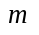= 2) Есть символы 1 и 0. Число 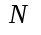различных кодовых комбинаций называют объемом или мощностью кода. Число элементов (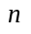), Образующие кодовую комбинацию, называют значительностью кода.
Коды, кодовые комбинации которых состоят из одинакового числа элементов равной продолжительности, называют равномерными. Мощность такого кода составляет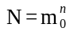. В системах передачи данных и телеуправления используются в основном равномерные коды. В таких кодах границы между кодовыми комбинациями обычно определяют подсчетом числа элементов. Прибор, предназначенный для кодирования сигнала, называется кодером. Прибор, решает обратную задачу - декодером. Совокупность кодера и декодера называют кодеком. Полученными при кодировании символами обычно осуществляют модуляцию сигнала.
модуляциейназывают изменение параметра сигнала в соответствии с сообщением, что передается. Модуляцию дискретными сигналами называют манипуляцией. Параметрами, которые модулируются, могут быть амплитуда, частота и фаза. Возможны также средства модуляции, при которых модулируются два или несколько параметров сигнала. От вида модуляции в значительной степени зависят помехоустойчивость и пропускная способность системы связи.
При передаче дискретных сообщений каждый элемент кода (кодовый символ) отражают отрезком сигнала длительностью, называется единичным элементом. Для объяснения особенностей различных выглядел манипуляции рассмотрим приведенные на рис.1.1 эпюры двоичных сигналов, которые манипулювалися при передаче сообщения 1 0 1 1 0 0.
Если в качестве носителя используется постоянный ток, то манипуляция может быть осуществлена ​​изменением величины тока, (рис.1.1, а) или его направления (рис.1.1, б) (импульсно-кодовая модуляция КИМ или ИКМ). Наибольшее применение нашли в настоящее время цифровые системы связи, в которых элементы сигнала подают собой ограничены на конечном отрезке времени (от 0 до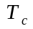) Гармонические колебания; такие системы связи и сигналы называют простыми. В системах передачи данных широко используются простые двоичные системы с амплитудной, частотной или фазовой манипуляцией. При амплитудной манипуляции (рис.1.1, в) передачи 1 соответствует наличие единичного элемента переменного тока длительностью, Передачи 0 - пауза (КИМ = АМ), т.ч.
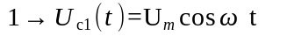; 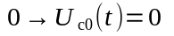.
При частотной манипуляции (рис.1.1, г) (КИМ-ЧМ)
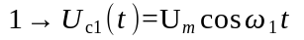; 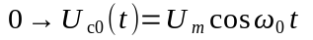.
При фазовой манипуляции (рис.1.1, д) (КИМ-ФМ)
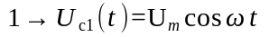; 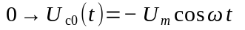.
При использовании в качестве носителя периодической последовательности импульсов различают амплитудно-импульсную модуляцию - АИМ; широтно-импульсную модуляцию - ШИМ; фазоимпульсным модуляцию - ФИМ; частотно-импульсную модуляцию - ЧИМ (рис.1.1, е, ж, з, и).
Границы между единичными элементами передаваемых (моменты изменения полярности, амплитуды, частоты или фазы носителя) называются моментами, значат. Количество единичных элементов, передаваемых за 1 с., Называется скоростью модуляции (манипуляции) и определяется по формуле: B = 1 / Tc. За единицу ее измерения принят Боде - это скорость, соответствующая передачи одного единичного элемента в секунду. Скорость передачи данных в одноканальных системах при двоичном коде подсчитывают равной скорости модуляции.
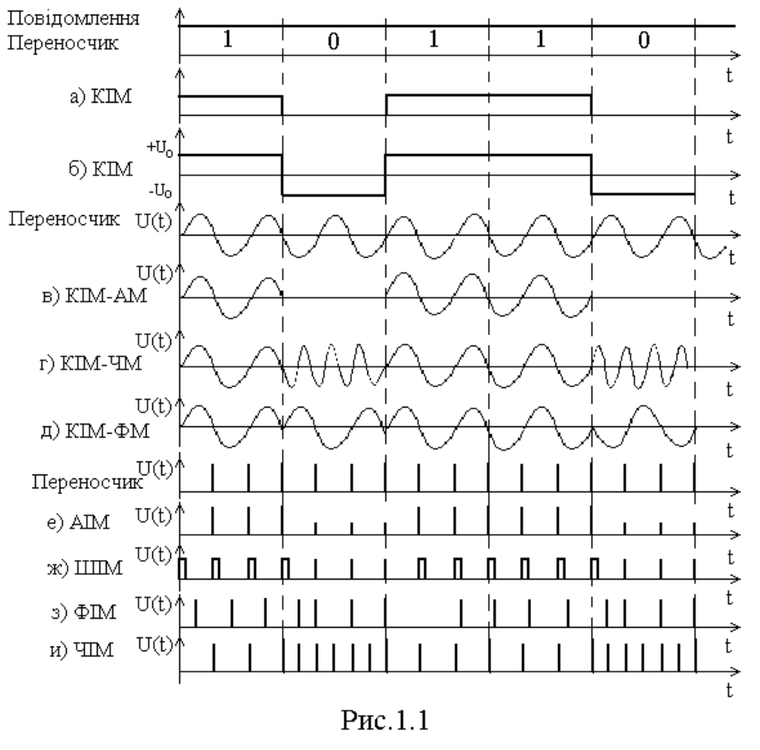
Для многоканальных систем, использующих коды с основанием 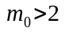, Скорость передачи данных определяют по формуле:
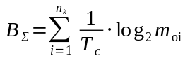
где 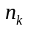- число каналов в многоканальной системе; 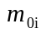- м число позиций, числящихся в i-канале. Размер B  измеряется в бит / с.
битомназывается один из двух символов в двоичной системе. Преобразование и передача сообщений и сигналов совершается в каналах связи.

1.4. Модель системы передачи данных

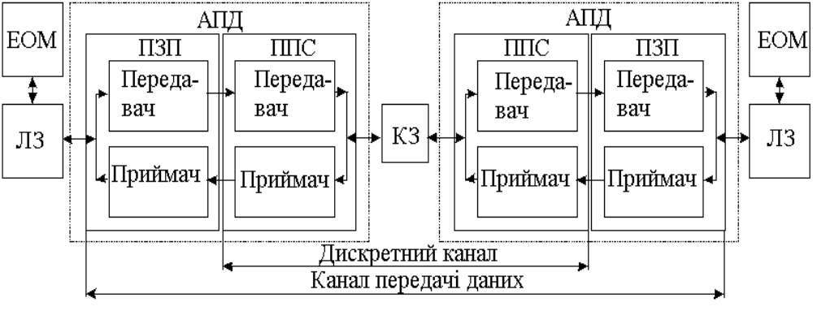
рис.1.2

каналом связиназывают совокупность линейных средств коммутирующих и других технических средств, обеспечивающих независимую передачу сигналов от передатчика в приемник по линии связи. Линия связи представляющий собой физическую среду (пара проводов, кабель, волновод, область пространства и т.д.), в которой распространяются сигналы. Каналы связи бывают симплексные и дуплексные. Симплексные каналы обеспечивают передачу сигналов в одном направлении, виниловые - в обе.
Аппаратура передачи данных (АПП) представляет собой совокупность прибора защиты от ошибок (ПЗУ), который решает задачу уменьшения влияния ошибок, возникающих в каналах связи, устройства преобразования сигналов (ППС), который обеспечивает преобразование сигналов в вид, пригодный для передачи по каналу связи и обратное преобразование, а также аппаратуры контроля и документирования.
В общем случае АПП решает следующие задачи:
а) прием данных от источника информации;
б) кодирования с целью повышения верности передачи данных
в) преобразования импульсов в сигналы, пригодные для передачи по каналу связи, и обратное преобразование;
г) декодирования и выдачу информации потребителю;
д) тактовую и цикловой синхронизации, межканальных фазировки приемных приборов;
е) контроль и коммутацию рабочих и резервных комплектов аппаратуры и каналов связи;
ж) документирования информации, передаваемой информации.
Задачи а, б, г решаются ПЗУ (или ЭВМ), задачи в решает ППС. Задачи д решаются в ПЗУ и ППС.
Информация от источника данных (в частности, ЭВМ) через аппаратуру сопряжения (АС) в виде кодовых комбинаций последовательного или параллельного кода выдается в передатчик ПЗУ (рис.1.2), где по определенным правилам в состав кодовой комбинации вводятся проверочные символы (разряды), необходимые для выявления ошибок в приемнике ПЗУ противоположного конечного пункта.
Передатчик (модулятор) ППС превращает импульсные сигналы, поступающие с передатчика ПЗУ, в сигналы тональной или высокой частоты путем модуляции колебания несущей (АМ, ЧМ или ФМ). В приемнике ППС осуществляются обратные преобразования. В приборе что декодирует, приемника ПЗУ, осуществляется проверка верности принятых кодовых комбинаций, исключения из их состава проверочных разрядов и выдачи комбинаций в случае выявления ошибок в ЭВМ. При обнаружении ошибок прибор, декодирует, приемник ПЗУ или исправляет их, или вырабатывает сигнал для организации повторной передачи комбинации, принятой с выявленными ошибками.
Одной из задач, решаемых АПП, является обеспечение обмена данными с источником (получателем) информации (ЭВМ), работающим асинхронно по отношению к аппаратуре передачи данных. Задача обмена данными на стыке ЭВМ - АПП решается в ПЗУ путем формирования специальных сигналов. При готовности АПД к передаче данных из ПЗУ передатчика в ЭВМ (или аппаратуру сообщения - АС) выдается импульс готовности (ИГ). По этому импульсу ЭВМ выдает сообщение совместно с импульсом, называется конечно импульсом сопровождения. Этот импульс является сигналом о приеме нового сообщения, необходимо передать на другой конечный пункт (КП). При приеме данных ПЗУ производит импульс наличии информации и выдает его в ЭВМ (АС). По этому импульсу ЭВМ производит импульс зьйому, что обеспечивает списывание данных из приемного регистра АПП в ЭВМ.
Прибор защиты от ошибок решает также следующие задачи: преобразование параллельного кода в последовательный (при передаче) и обратное преобразование (при приеме), кодирования (декодирования) информации, организацию режима переспрос, фазировки по циклам и межканальной фазировки.
В процессе циклового фазирования на стороне, передает, осуществляется ввод, а на приемной - выявление информации, необходимой для определения начала сообщений, которые принимаются. При межканальных фазировки обеспечивается выравнивание времени распространения сигнала по различным каналам тракта передачи данных.
В ППС передатчика осуществляется формирование сигналов длительностью 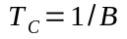 и осуществляется модуляция колебания несущей в соответствии с выбранным видом модуляции.
В ППС приемника осуществляется демодуляция, регенерация и регистрация сигналов принимаемых синхронизация приемной аппаратуры, в процессе которой производятся управляющие импульсы, согласованные по времени с элементами принимаемых решений. Кроме этого, элементы принимаемых продолжительностью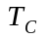 превращаются в короткие импульсы.
Перечисленные задачи АПП могут быть решены аппаратурным, программным и смешанным средствами. При аппаратурном варианте стоимость оборудования растет пропорционально увеличению числа каналов. Аппаратура при этом становится громоздкой. Использовать такую ​​АПД можно только в тех звеньях, для которых она разрабатывалась и в которых алгоритм обмена информацией длительное время не меняется. Внесение изменений в алгоритм обмена конечно приводит к тому, что АПП, которая используется, становится непригодна. Достоинством этого варианта построения АПП является высокая производительность аппаратуры. Аппаратурный вариант построения АПД может быть использован при сочетании с небольшим числом каналов и сравнительно простом алгоритме обработки сообщений.
Достоинством программного средства решения задач АПП является возможность более оперативного приспособления к внешним условиям изменяющимся поскольку внести изменения в программу значительно легче, чем модернизировать аппаратуру. При программном варианте построения АПД особое внимание будет обращаться на оптимальность решения задач информационного обмена. НЕ оптимальность построения программ передачи данных (ПД) приводит к бесполезному загрузки памяти ЭВМ и большого расхода машинного времени, что, в свою очередь, может привести к невозможности решения многих других задач, необходимых в данной АСУ. При программном средстве построения индивидуальное оборудования сравнительное просто. Поэтому при увеличении числа каналов стоимость этого оборудования растет незначительно, однако объем программы резко возрастает. Большинство операций, выполняемых ЭВМ при решении задач передачи данных, являются простыми, например, пересылка, сравнения. Кроме того, для соединения АПД с ЭВМ необходимы специальные команды, конечно не те предусматриваемых в ЭВМ. Поэтому программы, реализующие алгоритмы АПП, становятся громоздкими.
При выделении класса ЭВМ, предназначенных для передачи данных, необходимо учитывать ряд особенностей. Должна быть предусмотрена достаточно простая обработка массивов информации в реальном масштабе времени с развитой системой прерывания, требует высокой скорости процессора и большого объема памяти. Требуется высокая надежность функционирования и простота обслуживания, достигается резервированием с использованием сложных диагностических программных средств.
Наличие в микро ЭВМ таких положительных качеств как достаточно мощная система команд с развитой адресацией, многоуровневая система прерывания и малое время реакции на вопрос, наличие прямого доступа к памяти, периферийный интерфейс в виде нескольких больших интегральных схем (БИС) ввода-вывода, привело к широкому их использования в сетях передачи данных

